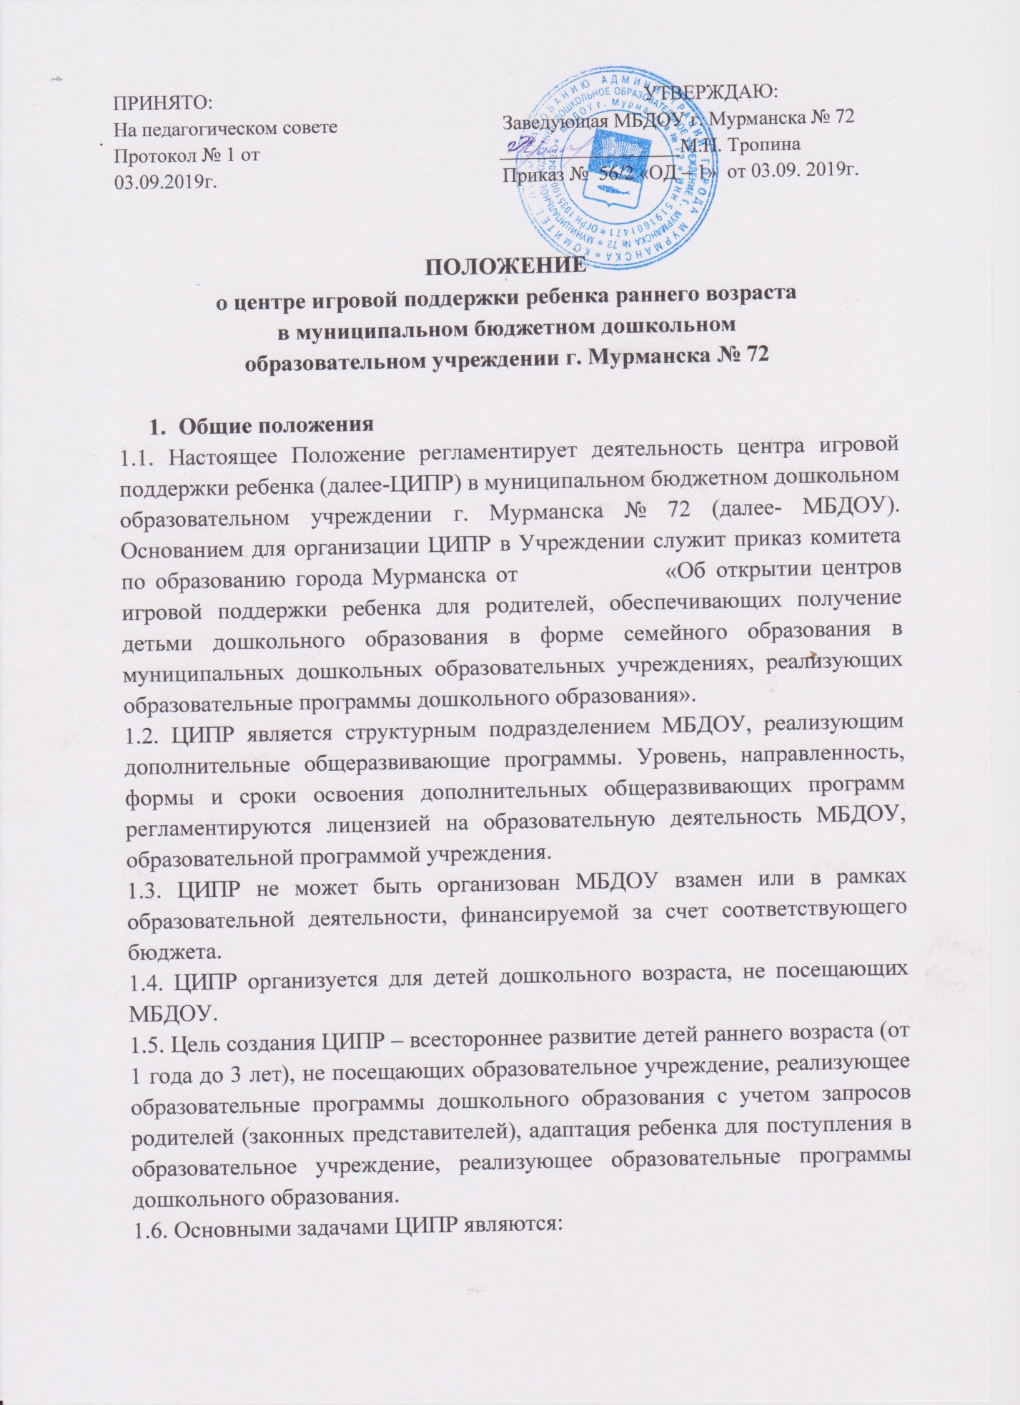

- Оказание содействия в социализации детей дошкольного возраста на основе организации образовательной и игровой деятельности;
- Консультирование;
- Разработка индивидуальных программ игровой поддержки и организации психолого-педагогического сопровождения ребенка.

2.Организация деятельности ЦИПР
2.1. ЦИПР создается на основании потребности населения в освоении детьми дошкольного возраста, не посещающими МБДОУ, дополнительных общеразвивающих программ. Наполняемость групп при организации групповой работы не менее 12 человек. Дети, посещающие ЦИПР, не входят в число воспитанников МБДОУ.
2.2. В ЦИПР дети принимаются по заявлению родителей (законных представителей) на основании договора, заключенного между родителями (законными представителями) и администрацией учреждения при условии представления справки о возможности посещать ребенку МБДОУ.
2.3. Содержание и методы деятельности ЦИПР определяются программой образовательного учреждения, программами дополнительного образования, индивидуально-ориентированными программами, разрабатываемыми и реализуемыми учреждением в соответствии государственным образовательным стандартом, лицензией на образовательную деятельность.
2.4. Работа с детьми осуществляется в форме игр, упражнений, игр-занятий, развлечений, праздников.
2.5. В работе групп принимают участие родители (законные представители).
2.6. Групповая работа организована несколькими специалистами одновременно.
2.7. Продолжительность групповых игровых занятий определяется в зависимости от возраста детей, их индивидуальных особенностей, но не превышает одного часа.
2.8. ЦИПР предоставляет психолого-педагогическую помощь ребенку и его родителю (законному представителю). Индивидуальная работа с детьми организуется в присутствии родителей (законных представителей).
2.9. Финансовая деятельность ЦИПР обеспечивается в соответствии с Законом Мурманской области от 10.12.2013 1684-01-ЗМО «О региональных нормативах финансового обеспечения образовательной деятельности муниципальных дошкольных образовательных организаций».

3. Условия организации деятельности ЦИПР.
3.1. Ответственность за деятельность ЦИПР несет руководитель МБДОУ
3.2. Руководитель МБДОУ при организации деятельности ЦИПР обеспечивает соответствие условий ЦИПР требованиям комплексной безопасности МБДОУ, реализующего образовательные программы дошкольного образования.
3.3. Время пребывания, режим работы ЦИПР устанавливается в соответствии с количеством групп, возрастом детей и их индивидуальными особенностями, утверждается на учебный год руководителем ДОУ.

